**Министерство тарифной политики  
Красноярского края**

**ПРИКАЗ**

30.11.2023 г. Красноярск №827-в

О внесении изменений в приказ министерства тарифной политики Красноярского края от 09.12.2021 № 690-в «Об установлении долгосрочных тарифов на водоотведение для потребителей муниципального унитарного предприятия «Водоканал» Синеборского сельсовета (Шушенский район, п. Синеборск, ИНН 2442013264)»

В соответствии с Федеральным законом от 07.12.2011 № 416-ФЗ «О водоснабжении и водоотведении», постановлением Правительства Российской Федерации от 13.05.2013 № 406 «О государственном регулировании тарифов в сфере водоснабжения и водоотведения», на основании Положения о министерстве тарифной политики Красноярского края, утвержденного постановлением Правительства Красноярского края от 03.07.2018 № 380-п, распоряжения Губернатора Красноярского края от 18.10.2023 № 646-рг, решения правления министерства тарифной политики Красноярского края от 30.11.2023 ПРИКАЗЫВАЮ:

1. Внести в приказ министерства тарифной политики Красноярского края от 09.12.2021 № 690-в «Об установлении долгосрочных тарифов на водоотведение для потребителей муниципального унитарного предприятия «Водоканал» Синеборского сельсовета (Шушенский район, п. Синеборск, ИНН 2442013264)» следующие изменения:

приложение № 2 изложить в редакции согласно приложению к настоящему приказу.

1. Опубликовать приказ в краевой государственной газете «Наш Красноярский край» и на «Официальном интернет-портале правовой информации Красноярского края» ([www.zakon.krskstate.ru](http://www.zakon.krskstate.ru)).
2. 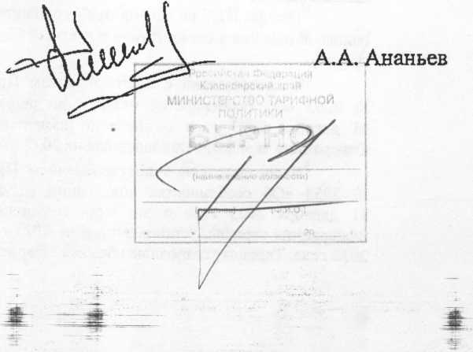Приказ вступает в силу по истечении 10 дней после дня его официального опубликования.

Министр тарифной политики Красноярского края

ПриложеПриложение к приказу министерства тарифной политики Красноярского края от ЗС.11.2023 №827-в

Приложение № 2 к приказу министерства тарифной политики Красноярского края от 09.12.2021 № 690-в

Тарифы на водоотведение для потребителей  
муниципального унитарного предприятия «Водоканал» Синеборского  
сельсовета (Шушенский район, п. Синеборск, ИНН 2442013264)

|  |  |  |  |  |
| --- | --- | --- | --- | --- |
| № п/п | Показатель (группы потребителей) | Единица измерения | Тарифы[1] | |
| с 1 января по 30 июня | с 1 июля по 31 декабря |
| 1 | 2 | 3 | 4 | 5 |
| 2022 год[2] | | | | |
| 1 | Прочие потребители | руб./м[3] | 625,15 | 650,15 |
| 2 | Население | рубУм3 | 625,15 | 650,15 |
| 2023 год3 | | | | |
| 1 | Прочие потребители | руб./м3 | 708,66 | |
| 2 | Население | руб./м3 | 708,66 | |
| 2024 год | | | | |
| 1 | Прочие потребители | руб./м3 | 708,66 | 778,10 |
| 2 | Население | руб./м3 | 708,66 | 778,10 |
| 2025 год | | | | |
| 1 | Прочие потребители | руб./м3 | 718,77 | 769,15 |
| 2 | Население | руб./м3 | 718,77 | 769,15 |
| 2026 год | | | | |
| 1 | Прочие потребители | руб./м3 | 769,15 | 827,29 |
| 2 | Население | руб./м3 | 769,15 | 827,29 |

1. 'Тарифы НДС не облагаются (в отношении организации применяется упрощенная система налогообложения в соответствии с главой 262 Налогового кодекса Российской Федерации (часть вторая).
2. В соответствии с постановлением Правительства Российской Федерации от 14.11.2022 № 2053 «Об особенностях индексации регулируемых цен (тарифов) с 1 декабря 2022 г. по 31 декабря 2023 г. и о внесении изменений в некоторые акты Правительства Российской Федерации» тарифы, установленные на 2022 год, действуют по 30 ноября 2022 года.
3. В соответствии с постановлением Правительства Российской Федерации от 14.11.2022 № 2053 «Об особенностях индексации регулируемых цен (тарифов) с 1 декабря 2022 г. по 31 декабря 2023 г. и о внесении изменений в некоторые акты Правительства Российской Федерации» тарифы, установленные на 2023 год, действуют с 1 декабря 2022 года по 31 декабря 2023 года. Тарифы установлены без календарной разбивки.